管理体系文件
Management System Document
文件编号：  Document No.: | LK-EHS-15
文件名称：  Document name: | 环安管理评审控制程序
版本：  Revision： | 1
页次：  Page： | 1/7~7/7

核准  Approved by | 会签  Countersign by | 审核  Checked by | 制定  Prepared By | 文件发行章  Issue Seal

***** 修 订 履 历 *****
Update Record
版次  Rev | 修订日期  Update date | 修订页次  Update page | 修订内容  Update Content
1 | 2022-08-29 | All | 新版发行  New Document Released

- 目的：
通过对公司环境/职业健康安全体系管理评审，以确保体系持续的适宜性、充分性和有效性,特制定本程序。
- 范围：
适用于立铠精密科技（盐城）有限公司、日铭电脑配件（上海）有限公司、胜瑞电子科技（上海）有限公司、日善电脑配件（嘉善）有限公司、日达智造科技(如皋)有限公司环境、职业健康安全体系的管理评审（含各项活动、产品、服务等）
- 权责：
  - 最高管理者权责：
全面负责管理评审活动，并负责批准管理评审计划和报告。
  - 管理者代表：
负责向公司最高管理者报告环境、职业健康安全体系运行情况，提出改进建议，编写相应的评审报告；
  - 环安部门：
负责管理评审的策划，收集并提供评审所需的资料，并负责对管理评审确定纠正、预防和改进措施实施过程的跟踪和效果的验证。
  - 各相关部门：负责准备并提供与本部门工作有关的评审所需的资料；负责配合环安部门等管理单位审核及落实不符合事项的改善。
- 定义：
管理评审:是最高管理者为评价管理体系的适宜性、充分性和有效性所进行的活动。
- 作业说明：
  - 管理评审策划
    - 每年由管理者代表主导召开审查会议一次，如因特殊状况可以召开临时管理审查会议。
    - 环安部门准备相关会议资料并发会议通知至各单位。
    - 管理评审重点输入内容：
      - 上次管理评审会议决议事项及追踪报告；
      - 内、外部审核及整改措施验证情况，持续改进计划实施情况；
      - 环境、职业健康安全政策、目标指标的适宜性和有效性；
      - 环境、职业健康安全文件管理执行情况及运行情况报告；
      - 沟通议题（含抱怨事件和信息交流）报告与检讨
      - 重要环境因素、重大危险源因素的变化
      - 合规义务符合性之检讨；
      - 环境、职业健康安全事故的处理情况；
      - 公司的环境、职业健康安全绩效；
      - 监督与测量结果之检讨；
      - 运行过程中风险和机遇的措施检讨；
      - 管理审查决议事项(包括其他持续改善承诺、资源、系统持续适用性及有效性)
      - 关于管理评审改进的建议，下一阶段的规划；
      - 其它信息：员工合理化建议和协商等。
    - 管理评审重点输出内容：
      - 环境/职业健康安全管理体系的适宜性、充分性和有效性的结论 ;
      - 组织机构是否需要调整;
      - 体系文件是否需要修改;
      - 资源配备是否充足，是否需要调整增加;
      - 下一年度企业社会责任方针、政策、目标指标的建议;
      - 管理体系持续改进之事项，确认进度要求及责任部门。
    - 不定期管理评审的输入/输出内容：
      - 社会环境的变化，标准和相关法规的重大变更；
      - 市场需求的变化；
      - 企业内部组织机构有重大变化；
      - 连续出现重大环境、职业健康安全等事故；
      - 环境、职业健康安全等问题的重大投诉。
    - 管理评审时间：
      - 定期评审按策划的评审周期，每年进行一次管理评审，时间间隔不大于12个月，安排在内审之后、外部审核前进行。
      - 不定期评审按相关要求进行安排评审时间。
  - 编制管理评审计划：
    - 环安部门制定【管理评审计划】，管理评审计划包括评审目的、内容、参加评审的部门和人员、需要收集的资料、评审会议议程安排和评审的准备工作要求等内容。
    - 【管理评审计划】需送管理者代表审核、最高管理者批准。
  - 管理评审资料准备：
    - 环安部门在管理评审前，将最高管理者批准后的【管理评审计划】分发至各个部门，由部门负责人准备并提供与本部门工作有关的评审所需的资料；
    - 环安部门在管理评审前，将各部门准备的资料进行搜集，整理，并根据收集的资料，制定评审的具体内容和具体时间安排，通知各相关单位人员。
  - 召开评审会议
    - 管理评审通常以会议的形式进行，管理评审会议由管理者代表或指定代理人主持；环安部门负责会议的准备工作，做好会议签到和会议记录，记录到【会议签到及记录表】中。
    - 参加管理评审会议的人员应按【管理评审计划】的安排，根据管理评审输入，对评审内容逐项进行评价，对于存在或潜在的不合格项提出纠正和预防措施，填写并进行原因分析，提出相应的纠正预防措施，落实责任部门。
    - 如果管理评审结果引起文件更改，应按要求进行相关文件修订。
  - 管理评审报告：
    - 【管理评审报告】应包括以下方面的内容：
      - 评审日期；
      - 主持人；
      - 参加评审的人员；
      - 评审的目的、内容及结论。
      - 管理评审的输出应包括与下列事项相关的决定和措施：
      - 组织环境/职业健康安全绩效or绩效参数的变化；
      - 环境/职业健康安全方针的变化；
      - 资源分配的变化；
      - 对管理体系持续适宜性、充分性和有效性的评价结论。
    - 会议结束后，由环安部门根据管理评审实施的要求进行总结，编写管理评审报告，交管理者代表审核，最高管理者批准，并发至相关部门、员工代表监督执行。
    - 管理审查会议中的改善提案将列入执行追踪事项，作为下次管理评审的输入内容。
    - 管理评审的相关记录，由环安部门负责保存，保存最少 3 年。
  - 改善措施跟踪验证
    - 由环安部门负责对各相关部门提出的纠正和预防措施进行跟踪和监督，形成记录，并将验证结果呈报管理者代表。
  - 流程图：
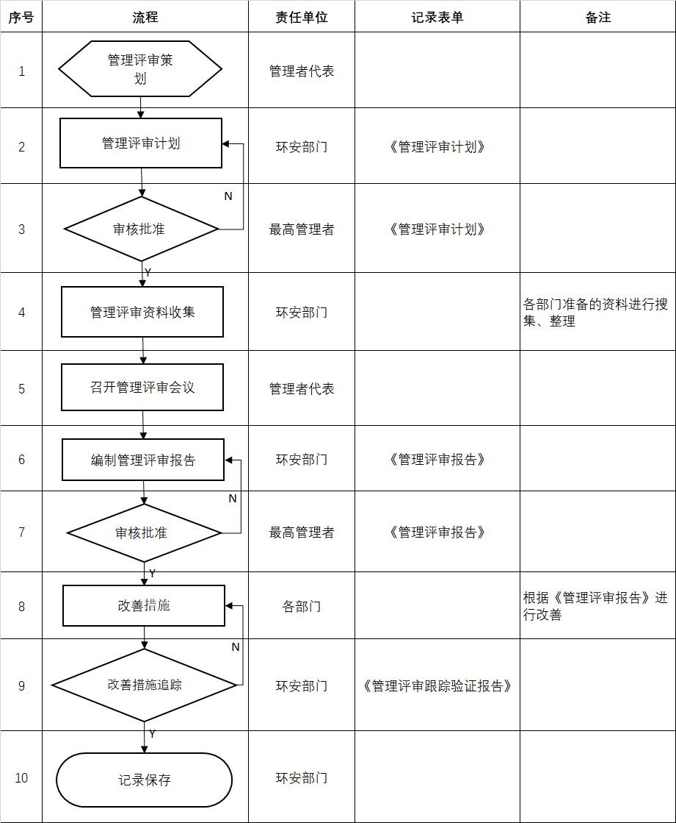
- 参考文件：
  - 纠正及预防管制程序
  - ISO 14001环境管理体系相关条款
  - ISO 45001职业健康安全体系相关条款
- 附件：
  - LK-EHS-15-01管理评审计划
  - LK-EHS-15-02管理评审报告
  - LK-EHS-15-03管理评审跟踪验证报告

